Lucrare de laborator nr. 2 Sisteme de operare si securitatea calculatorului. Modul 2

Elaborat: Lungu Andrei

* Comanda AT

Comanda AT este folosit pentru a controla Task Scheduler de la linia de comandă Windows. Acesta vă permite să creați noi sarcini programate, pentru a anula sau de a schimba computerul local sau la distanță existente.

Pentru a lucra cu Task Scheduler din linia de comandă, puteți utiliza, de asemenea, schtasks

Exemple de utilizare:

**at** - afișază o listă cu toate sarcinile programate ce pot să ruleze pe acest computer;

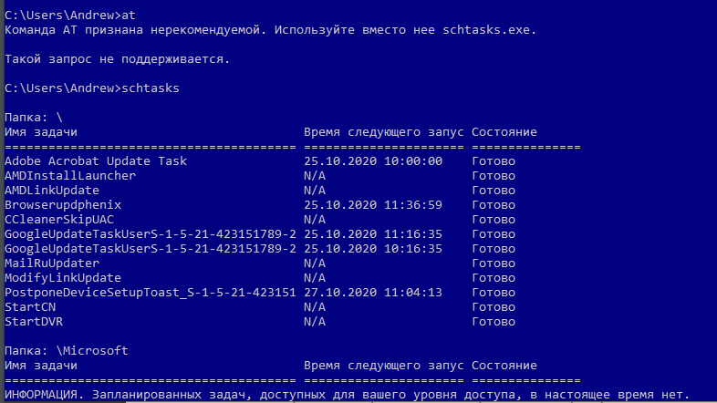

**at \\COMP1** - afișază o listă cu toate sarcinile programate să ruleze pe un calculator numit COMP1;

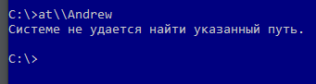

**at 14:15 /INTERACTIVE /EVERY:1 cmd.exe** - La 14:15 în fiecare zi 1 în fiecare lună pentru a efectua sarcina CMD.EXE interactive (într-un mod de interacțiune cu spațiul de lucru, adică vizibil pentru utilizator);

**at 14:15 /INTERACTIVE /EVERY:sunday cmd.exe** - La 14:15 în fiecare duminică (duminică) să efectueze cmd.exe de lansare;

**at 14:15 /INTERACTIVE /NEXT:monday cmd.exe** - Următoarea luni (luni), 14:15 începe activitatea CMD.EXE;

**at 14:15 /interactive /next:monday "C:\Program Files\FAR\far.exe"** - același lucru, dar cu calea fișierul executabil. Nume de fișiere și de directoare care conțin spații trebuie să fie închise în ghilimele duble;

**at 3 /DELETE** - șterge o sarcină la numărul 3. Numărul de sarcină programată este afișată atunci când executați comanda pentru a afișa o listă de sarcini (AT fără parametri).

* Comanda ATTRIB

Comanda attrib este utilizată pentru a afișa și a modifica atributele de fișiere și directoare de la linia de comandă Windows.

Exemple de utilizare:

**ATTRIB C:\MyFile.exe** - afișarea atributelor fișierului C:\MyFile.exe

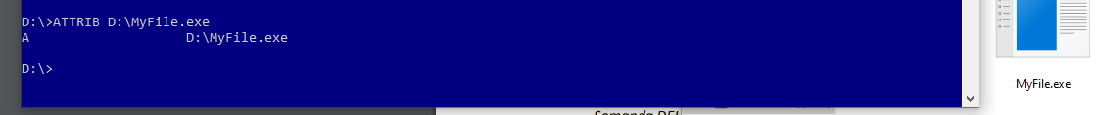

**ATTRIB +h C:\MyFile.exe** - setați atributul fișierul "Hidden" C:\MyFile.exe



**ATTRIB -h +S +R C:\MyFile.exe** - elimina atributul "ascunse" și setați "sistem" atributele și "read-only" file C:\MyFile.exe



**ATTRIB +H C:\Myfolder\*.\*** setați atributul "Hidden" pentru toate fișierele într-un director C:\Myfolder\



**attrib +h /S /D 0*.\*** setați atributul "Hidden" pentru toate subdirectoarele din directorul curent al căror nume începe cu litera 0



**attrib +h /S *.cmd** setați atributul "Hidden" pentru toate fișierele cu extensie .cmd din directorul curent și toate subdirectoarele.



* Comanda DEL (ERASE)

Somanda DEL (ERASE) este utilizat pentru a elimina unul sau mai multe fișiere. Exemple de utilizare:

**erase D:\myfile.txt** - ștergeți fișierul D:\myfile.txt

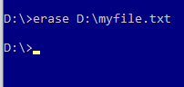

**erase D:\** - ștergeți toate fișierele din directorul rădăcină al discului D:



**erase D:\*.bak** – eliminați toate fișierele cu extensia .bak în directorul rădăcină al discului D:



**erase D:\files** - ștergeți toate fișierele din fișierele director disc D: - șterge toate fișierele care nu au cel puțin unul dintre atributele unui ascunse (H), sistemul (S) și read-only (R)



**del /A:h d:\files\*.htm** - ștergeți toate fișierele cu extensia HTM și atributul ascuns în katalogeD: Files \. Fișierele care nu au atributul ascuns sau care, în plus față de alte atribute sale vor fi șterse.



* Comanda CONVERT

Comanda CONVERT este folosit pentru a converti un volum (disc) existente fișier sistemyFAT / FAT32 la NTFS fără a pierde date.

Exemple de utilizare:

**convert D: /FS:NTFS** - conversia D: în NTFS



**convert D: /FS:NTFS /CVTAREA:ntfsfs /V** - converti conținutul D: conduce la NTFS cu retragerea tuturor mesajelor de semnalizare, precum și utilizarea unui fișier de metadate ntfsfs

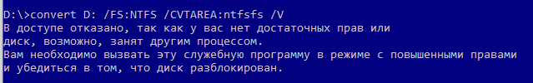

* Comanda DriverQuery

DriverQuery comandă permite administratorului pentru a vizualiza o listă de drivere de dispozitiv instalate. Datele afișate pot fi reprezentate ca o listă, tabel, sau CSV (valori separate prin virgulă - Valori separate prin virgulă)

Pentru o listă de drivere sub forma unui fișier text, puteți utiliza de ieșire de redirecționare la echipă: DRIVERQUERY> C: \ DriverList.txt - a afișa o listă de drivere în fișierul C: \ DriverList.txt

Exemple de utilizare:

**driverquery | FIND /I "wmi"** - afișați informații despre driverul, în al cărui nume este un șir de caractere "WMI". A / mi se pare să ignore comanda diferențele de caractere mari și mici.



**driverquery | FIND "2012"** - afișați o listă de drivere instalate în 2012.

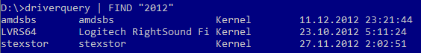

**DRIVERQUERY /FO CSV /SI** - pentru a lista în format CSV pentru a afișa drivere semnături digitale.

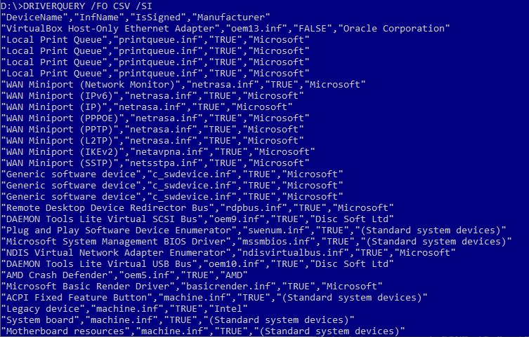

**DRIVERQUERY /S 192.168.1.1 /U Mydomain\admin /P MyPassword /FO LIST** - afișați informații despre driverele instalate în "lista" format pe un calculator cu adresa IP 192.168.1.1. Când este conectat la un sistem la distanță folosind numele de utilizator admin domeniul myDomain cu parolemMyPassword



* Comanda MOVE

Comanda MOVE este folosit pentru a muta și a redenumi fișiere și directoare.

Exemple de utilizare:

**move folder1 folder2** - redenumiți folderul numit 1 în folder2 folder în directorul curent.

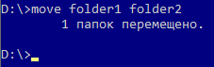

**move E:\test\folder1 E:\test\folder2** - redenumi indicând căi absolute.



**move C:\file1.txt D:\** - file1.txt mutați fișierul C: conduce la unitatea D:



**move c:\test\file1.txt D:\folder2\file2.txt** - file1.txt transferați fișierul din directorul de test C: unitatea în folder2 directorul D: unitate sub numele file2.txt

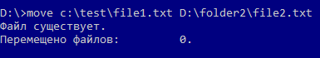

**move C:\Folder1\*.* D:\Folder2\** - mutați toate fișierele din Folder1 C: unitatea in Anuarul Folder2 unitatea D:



* Comanda SYSTEMINFO

SystemInfo Comanda afișează informații despre configurația sistemului de operare de pe un computer local sau la distanță, inclusiv la nivel pachet de service.

Exemple de utilizare:

**SYSTEMINFO | more** - afișați informații despre sistemul de pe computer în modul pagină.

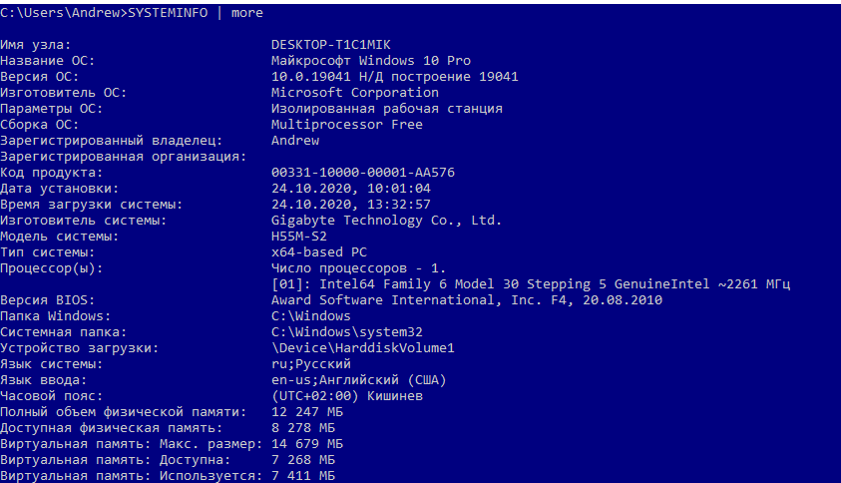

**SYSTEMINFO > C:\systeminfo.txt** - afișați informații despre sistemul de pe un computer local într-un fișier text C: \ systeminfo.txt.



**SYSTEMINFO /S server** - producția de informații de sistem pe un server computer la distanță. Pentru a vă conecta la un computer la distanță folosind contul de utilizator curent.



**SYSTEMINFO /S Comp1 /FO LIST** - afișați informații despre sistemul de pe COMP1 computer la distanță în format listă

* Comanda Prompt

Modifică linia de comandă (Cmd.exe) .Vyzvannaya fără parametri, promptă restabilește setările implicite comanda rapidă: numele discului curent, urmat de numele directorului curent și semnul "mai mare" (<).

Următorul exemplu stabilește linia de comandă în formă de unitatea curentă, suportul curent unghi director și marca (<): **prompte $ p $g**



Această comandă solicită două linii cu ora curentă pe prima linie și data curentă în al doilea: promptă timpul este: **$ T $ _date este: $ d**

